**Задачи:** познакомить детей с понятием «былина», с героями былин-  
Ильей Муромцем, Добрыней Никитичем, Алешей Поповичем. Вызвать   
интерес к языку былин, чувство гордости за богатырскую силу России,   
желание подражать богатырям. Закрепить и расширить знания о силе и славе   
богатырской России. Воспитывать интерес и уважение к славной жизни   
наших предков. Формировать и воспитывать историческую память.

**Словарь:**  кольчуга, былина, дружина, сказитель, нараспев, булава,   
колчан, снаряжение, богатырь, слагать.

**Оборудование:** репродукция картины В.М.Васнецова «Богатыри»; рисунки снаряжения богатырей и их одежда, фрагмент «Богатырской симфонии» А.Бородина. Пахмутова «Богатырская наша сила».

**Звучит музыка.**

Ребята пройдет совсем немного времени, и мы будем отмечать праздник   
«День защитника Отечества», а вы должны знать о героях-богатырях   
Древней Руси, которые жили очень давно, 1000 лет назад, а вот слава об их   
подвигах, как о защитниках земли русской и своего отечество из глубокой   
старины дошли до наших дней.

Слава русской стороне!   
Слава русской старине!   
И про эту старину

Я рассказывать начну ,  
Чтобы дети знать могли ,  
О делах родной земли.

Как вы думаете, о ком мы с вами будет сегодня беседовать? :

**Дети:** О Руси. О богатырях. О силе храбрости наших предков ...   
**Воспитатель:** С самого детства мы слышим Русь, русская земля,   
Родина , Россия - какие красивые и загадочные слова. Русь, совсем короткое

.слово, оно пришло к нам из седой древности и навеки осталось с нами.

**Воспитатель:** А помните, как называли Русь в старину?   
**Дети:** Святой. Великой. Богатырской.

**Воспитатель:** А как вы понимаете, что значит - богатырская Русь?   
**Дети:** Значит, люди на Руси были сильными, отважными и дружными.

Много было настоящих богатырей.

**Воспитатель:** Богатырская Русь - значит сильная, непобедимая. Но   
враги постоянно нападали на Землю Русскую, разоряли села и города,   
забирали в плен женщин и детей, увозили с собой награбленное добро и то и   
дело звонили колокола, собирая воинов.

Герои - богатыри сделали целью своей жизни служение своей   
Родине - Руси.

Каждый раз вставали на защиту своей земли русские богатыри.

1. Как мы с вами узнали о русских богатырях, которые жили в далекой   
старине и прославились своими подвигами и делами?

- Из былин, сказаний, из песен, стихотворение, из книг.

2. Что такое былина?

- Былина произошла от слова быль, было.

3. Кто слагал Былины о богатырях?

- Сказитель.

4. Как сказитель рассказывал Былину?

Ходил сказитель из селения в селение и рассказывал нараспев о героях богатырях, об их подвигах.

Сказитель таки говорил:

Расскажу я вам про дела старые

Да про старые, да про бывалые ,  
Да про битвы, да про сражения ,  
Да про подвиги богатырские.

Так и слагалась былина в русском народе много столетий из уст в уста, от деда к внуку переходили былины о могучих богатырях. В былинах отражалась жизнь русского нapoдa, которая была очень нелегкой на Руси.

Много песен, сказаний и былин сказывал народ о делах и победах богатырей, о том, как было, о том как они одолевали злых врагов, защищали свою землю, проявляли мужество, храбрость, силу, отвагу, смекалку, доброту.

А вы ребята сильные, не хотите показать свою силу и смекалку?   
**Перетягивание каната.**

- Ребята, подвиги русских героев - богатырей отражены не только в былинах, но и в творчестве художников. Великий русский художник Виктор Михайлович Васнецов изобразил картину «Богатыри». Давайте её рассмотрим и побеседуем .

**Вопросы:**

Кто изображен на картине художника Васнецова?

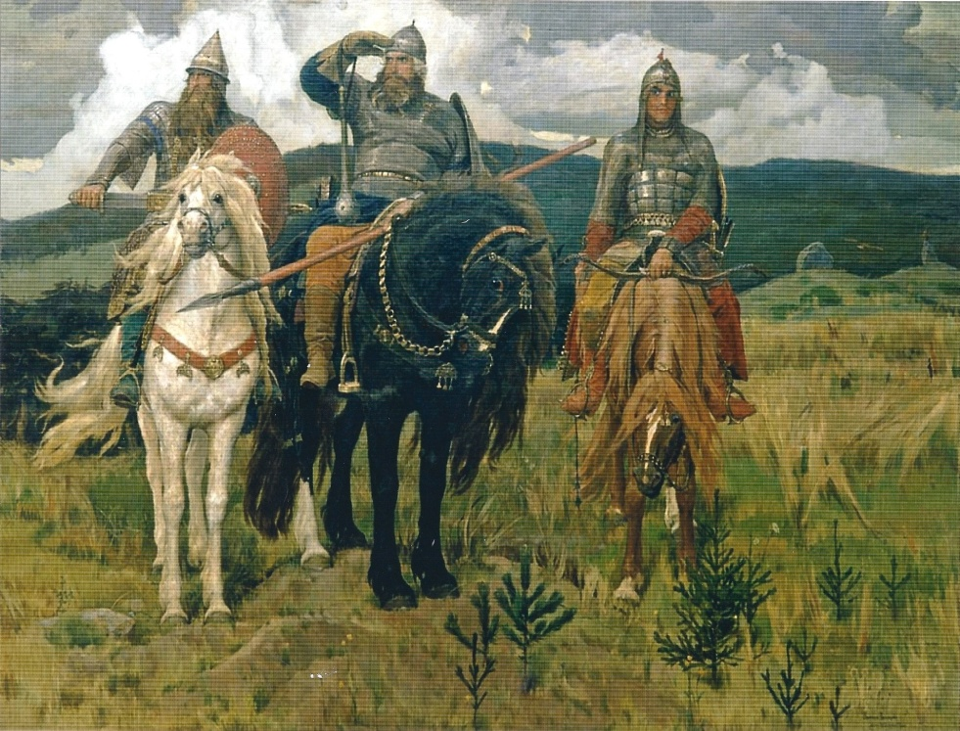

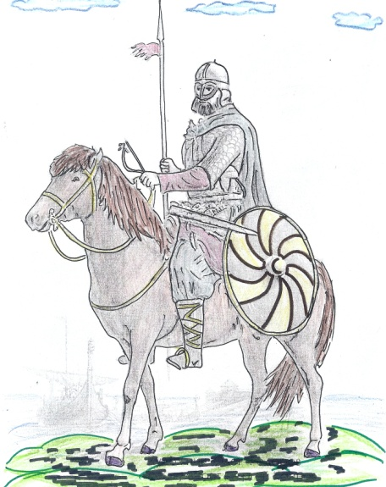***Три богатыря.***

Кто находится в центре картины?

***Илья Муромец.***

Как вы догадались, что это Илья Муромец?

***Он самый старший, могучий, мудрый и опытный богатырь.***

Под славным городом под Киевом   
На тех на степях Днепровских   
Стояла застава богатырская

на заставе был богатырь Илья,  
Илья Муромец сын Иванович

А и конь под Ильёй словно лютый зверь,  
А и сам на коне, как ясен сокол.

**Воспитатель:** А кто мне расскажет про Илью, каким вы его видите на   
картине?

В центре картины Илья Муромец. Кудри его побелели и в бороде   
седина, но очи его острые, орлиные зорко вдаль глядят. Рука могучая легко держит тяжелую палицу. «Как махнет Илья прямо - проложит улицу, махнет налево - переулочек:» Сидит Илья Муромец уверенно на своем могучем вороном коне, копье наперевес держит, вдаль из-под руки вглядывается, - не видать ли злого ворога. Спокойствием и уверенностью веет от его фигуры.

**Воспитатель:** А теперь послушайте ещё отрывок из былины.

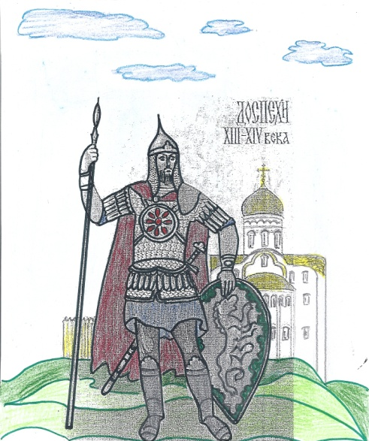А и на заставе Добрыня, Никитин сын,  
И мог его конь добрый богатырский,   
С горы на гору перескакивать

С холма на холм перемахивать.

**Воспитатель:** Про кого я прочитала?

**Дети:** Про Добрыню Никитича.

Расскажите о нем.

Справа от Ильи Муромца мы видим Добрыню Никитича. Посмотрите, какое у него тонкое и умное лицо. В то время, как Илья только вглядывается в даль, Добрыня уже вынимает острый меч из ножен, щитом грудь прикрывает, ноги уже в стременах. Насторожен и его белоснежный горячий конь, высоко поднявший голову и тонкими ноздрями нюхающий воздух. Он, как будто, чует врага, хвост и грива его развеваются, и кажется, что они вот-вот сорвутся с места и ринутся в бой.

**Воспитатель:** Кто справа от Ильи Муромца?

***Алёша Попович. Он самый молодой из этих богатырей.***

А и был там Алёша млад.

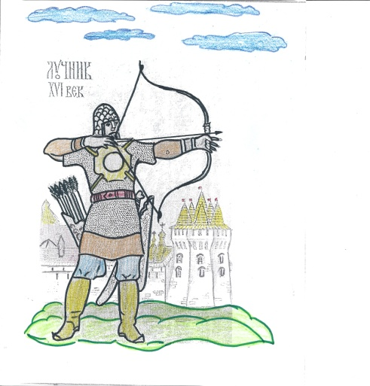Что из красна города Ростова.   
А Алёшенька, он наровчат был.   
Он наровчат, да увертлив был.   
А и в та поры он догадлив был.

Свой тугой лук разрывчатый отстёгивал.   
От правого стремени булатного.   
Накладывал стрелочку каленую

А оттягивал тетевочку шелковенькую.

**Воспитатель:** А как вы видите Алёшу на картине?

Слева от Ильи Алёша Попович - молодой, да удалой, красавец с золотистыми кудрями. Из-под темных бровей его остро смотрят очи соколиные. А и щеголь Алёша - красная рубаха под кольчугою, желтые сапожки с острыми загнутыми носами да с высокими каблуками, пояс узорчатый. Алёша, как будто, отстал; кажется, что он подъезжает к другим богатырям на своей маленькой, рыжей, лохматой лошадке. Он сидит на ней свободно и непринужденно, но мы видим, что он настороже - глаза внимательно глядят вдаль, левой рукой Алёша крепко держит тугой лук, а правой достает из колчана стрелу каленую. Да и лошадка его косится в сторону опасности.

**Воспитатель:** Какими качествами обладал Алёша Попович?   
*Хитростью, смекалкой, дерзостью.*

**Воспитатель:** Куда смотрит каждый из богатырей?   
*Они смотрят вдаль, не видать ли где врагов.*

**Воспитатель:** Что охраняют богатыри?   
*Землю русскую, её границы .*

Главным другом богатырей был конь. И кони были под стать богатырям. Такие же могучие и бесстрашные.

Когда богатыри собирались все вместе, как мы видим на картине, они становились такими сильными, что победить их было невозможно. Как в пословицах говорится о русских богатырях?

1. Не родом богатырь славен, а подвигом.
2. Моё богатство - сила богатырская, моё дело - Руси служить, от   
   врагов оборонять.
3. В русском сердце прямая честь да любовь к Руси - матушке.

**Воспитатель:** А ещё я сейчас прочитаю две пословицы, и постарайтесь их запомнить.

*Лучше нет дела* - *родную землю Мать от врагов защищать.*

*Коль силён ты да смел* - *на коня сел, а ленив да слаб* - *век тебе славы богатырской не видать.*

Не только в пословицах прославлял русский народ богатырей, но и в наши дни слагаются песни про богатырскую силу.

*Слушание музыкального произведения А.Пахмутовой «Богатырская наша   
сила».*

***Воспитатель:***Ещё раз назовите имена этих великих русских богатырей!

*Дети:* Илья Муромец, Добрыня Никитич, Алёша Попович.

*Три защитника, три брата,   
Три богатыря!*

*«Русь на воинов богата!»-   
Говорят не зря!*

*Меч и лук, копье, булава,   
Щит и верный конь ...*

*Враг! Не тронь родной державы,   
Охраняет Русь по праву   
Богатырской русской славы   
Боевой огонь!*

***Воспитатель:***Мальчики, на кого из богатырей вы хотите быть похожими? Девочки, а вы кого из богатырей угостили бы свежей водой?

Вопросы:

1. Как одеты богатыри?

На тело надета кольчуга - железная рубашка.

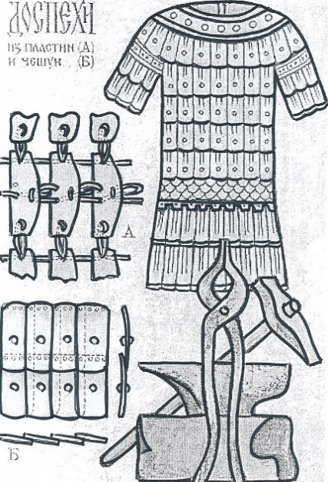

Зачем она нужна богатырям?

Она защищала богатырей от ударов копья, стрел и меча. Кольчуга весила 7 килограммов. Это очень много.

2. Что надето на головы богатырей?   
Шлем.

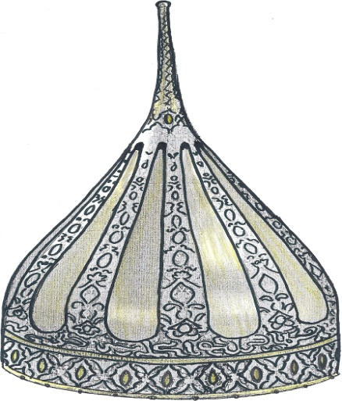

На Руси его называли шелом. Шлем изготавливали из металла, его украшали орнаментом, узором. А кто был побогаче,. украшал шлем позолотой, серебряными пластинками. Шлем оберегал голову воина - богатыря от ударов.

1. Какие ещё доспехи имеются у богатырей? Щиты, лук, колчан со стрелами, палица, топор, меч.

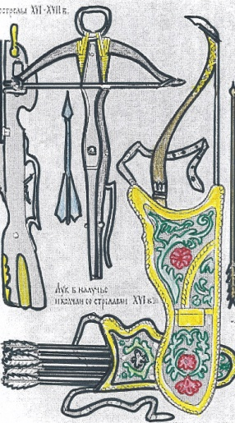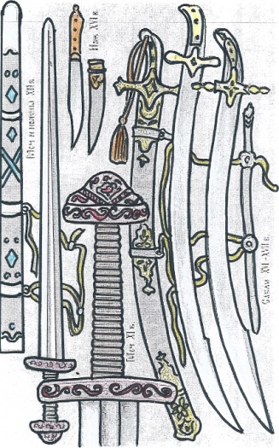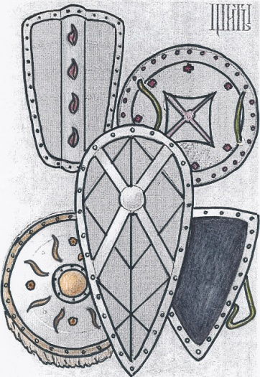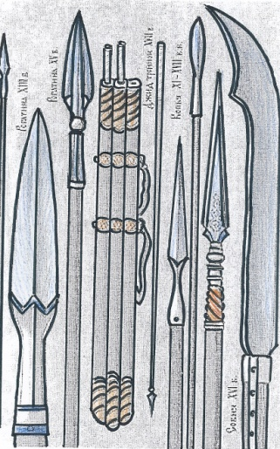

Меч был главным оружием воинов-богатырей. Меч был русским оружием. На мечах давали клятву, меч почитали. Он являлся дорогим оружием, его передавали по наследству от отца к сыну. Меч носили в ножнах, чтобы он не ржавел. Рукоятка меча и ножны украшались орнаментом и узором. Узоры на ножнах и рукоятке меча наносились не только с целью украшения, но и с целью оказания помощи своему   
хозяину владеющему мечом.

Собираясь на службу ,богатыри кланялись на все четыре стороны и читали молитву-оберёг: «Надеваю я сбрую богатырскую. Не убьёт меня в ней ни копьё, ни стрела, ни враг. Заговариваю я ратного человека Добрыню крепким заговором. Чур, слову конец, делу венец».

Уходя в поход на подвиги ратные, просили богатыри благословение у отца, матери или у старшего по роду. Вспомните, как благословлял Илью Муромца его отец Иван Тимофеевич: «Я на добрые дела благословляю тебя, а на худые дела нет моего благословления. Защищай землю русскую не для золота, не для корысти, а для чести, для славушки богатырской».

Ребята, в Древней Руси родовым деревом считалсядуб. Уходя в поход, богатыри подходили к дубу, брали с собой листок и горсть родной землицы. Этот обычай - брать с собой горсть родной земли сохранился до сих пор с тех далёких времён от наших предков.

(Давайте встанем вокруг нашего дубка.)

*Дети встают в круг и выполняют движения.*

у нас рос дубок - (сидя на корточках, дети медленно поднимаются,   
тянут руки вверх).

Вот таков!

Корень да его -

Вот так глубок! *(наклоняются вниз, показывая корень).*

Листья да его -

Вот так широки, *(развести руки в стороны)*

Ветки да его -

Вот так высоки! *(руки вверх)*

Ах ты, дуб-дубок, ты могуч, *(медленно поднимают сцепленные руки вверх).*

Наверху ты, дубок, скрипуч, *(покачивание руками).*

Дай мне силы, отваги, добра,*(правая рука на сердце).*

Чтобы землю родную,  
Защищать от врага!

Ах,и сильные, да могучие богатыри на славной Руси!   
Не скакать врагам по нашей Земле!

Не топтать их коням Землю Русскую

Не затмить им солнце наше красное!

Век стоит Русь - не шатается!

И века простоит - не шелохнётся!

**Заключение.**

Наша беседа о русских богатырях подошла к концу, а мы вспомним о том, какой завет оставили богатыри нам, своим потомкам:

- Защищать свою Родину, беречь её. Защищать слабых, бедных, стариков и детей. Быть сильными, храбрыми, мужественными, отважными. Любить свою родную землю, свой народ, свою страну и Родину.

И сейчас, выполняя заветы предков, наши воины-солдаты берегут землю русскую, берегут мир да покой слабых, старых и малых. Зорко охраняют наши границы от врагов.

А преданья старины,  
Забывать мы не должны.   
Слава русской старине!   
Слава русской стороне!

А теперь я подарю вам талисманчик «Листочек дуба», чтобы вы были смелыми, честными, добрыми и храбрыми, как былинные богатыри - защитники земли русской.

А кому из вас захотелось нарисовать шлем или кольчугу, а возможно, и самого богатыря? После занятия вы можете это сделать.